**Получение адресно-справочной информации гражданам**

**Российской Федерации.**

Для получения адресно-справочной информации через [портал Госуслуг](https://www.gosuslugi.ru/), прежде всего, необходимо зайти в личный кабинет. На главном экране будет кнопка «Услуги». Открываем его.

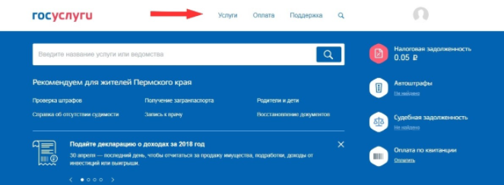

В этом меню  необходимо выбрать раздел «Лицензии, справки, аккредитации».

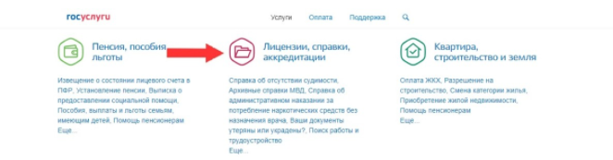

Далее находим раздел «Предоставление адресно-справочной информации» и заходим в него.

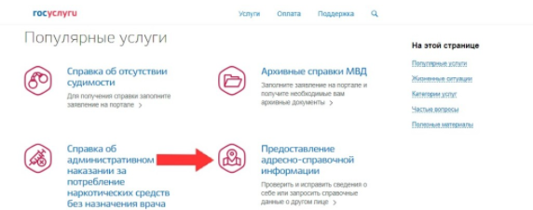

В разделе «Электронные услуги» есть единственный пункт «Получение адресно-справочной информации в отношении физического лица». Открываем его.

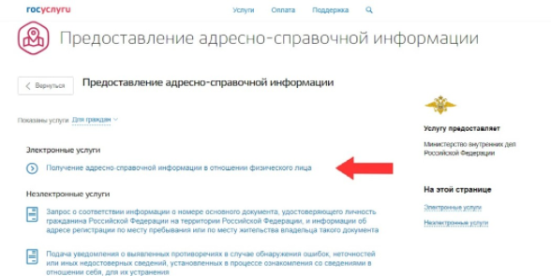

Далее откроется страница с описанием услуги. Здесь Вы можете узнать более подробно о предоставляемой услуге. Нажимаем кнопку «Получить услугу».

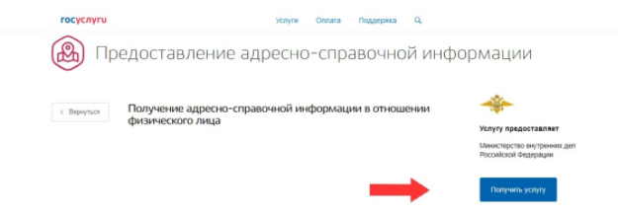

После этого система перенаправит Вас на старую версию портала.

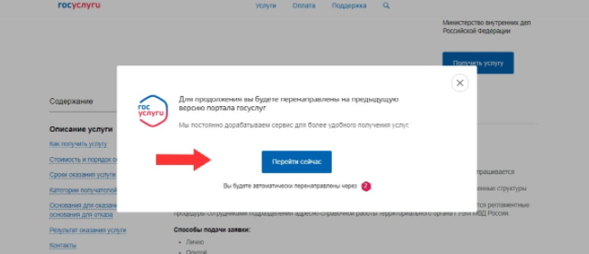

После загрузки откроется форма для заполнения. Она состоит из четырех шагов. Все пункты нужно заполнить максимально подробно, т.к. от этого зависит, смогут ли вам оказать услугу. После заполнения формы, внизу страницы, появится кнопка «Подать заявление». Нажимаем ее.

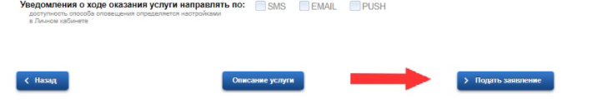

В течение суток ваше заявление уйдет в профильное ведомство и будет зарегистрировано. В личном кабинете появится соответствующее уведомление. По результатам вы получите ответ указанным вами способом.

Срок предоставления государственной услуги не должен превышать тридцать календарных дней со дня приема заявления о предоставлении адресно-справочной информации, в том числе в форме электронного документа с использованием Единого портала.

Заявление о предоставлении адресно-справочной информации может быть подано заявителем одним из следующих способов:

- на бумажном носителе непосредственно в любое подразделение по вопросам миграции территориального органа МВД России;

- в форме электронного документа с использованием Единого портала государственных и муниципальных услуг (функций) (далее – Единый портал).

В зависимости от выбора заявителя, результат предоставления государственной услуги можно получить:

- лично в подразделении по вопросам миграции территориального органа МВД России на районом уровне;

- на почтовый адрес;

- на адрес электронной почты;

- в личный кабинет заявителя на Едином портале.

Непосредственное предоставление государственной услуги осуществляется подразделениями по вопросам миграции территориальных органов МВД России на районном уровне (далее – подразделения по вопросам миграции).

Государственная услуга не оказывается в многофункциональных центрах предоставления государственных и муниципальных услуг.